2018精品课《“教练式”全面绩效管理体系设计》
主讲人：葛军
【时间地点】 : （共3天1夜）08月3-4-5北京 09月12－14北京 12月12－14月北京
【费用标准】: 1800元/人/天 2400元/人/1.5天 4800元/人 /3.5天
(包括场地费、培训费、教材费、发票税以及上下午茶点等)
（郑重声明：本课程终生免费享受复训；参加一门课程同一老师其他课程享受折扣 ）
【课程对象】：部门经理、企业HR主管、HR经理、HR总监、绩效考核专员、人力资源经理、人力资源总监、企业中高层管理者
【主办单位】: 北京华宇聚智企业管理有限公司
【联系电话】： 010-56291249 18001322409 李静 邮箱：bjpx@163.com
【时间安排】：
本课程共3.5天（1+1.5+1模式）
第一模块 《绩效管理管理体建设的基础----岗位分析》（1天）
第二模块 《绩效管理体系设计》（1.5天）
第三模块 《绩效管理体系推行的保障----薪酬体系设计》（1天）
【课程结构】
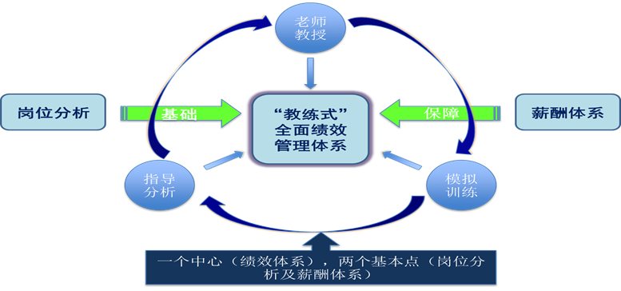
【课程特点】：
1.教练式培训，打破传统的培训模式，以教练式培训为主导，便于参与培训者培训后实操，将所学转化到工作中。
2.以讲师咨询的视角讲授，以模拟训练、案例分析为主要授课方式，提高学员的实际操作能力。
3.参训者课程现场依据讲师所讲内容以本企业为对象进行模拟训练，并将全面绩效管理工具的实操方法应用到企业中。
4.每一部分内容均为独立模块，学员也可以根据实际工作需要选择特定的模块听课。
【课前准备】：
1．参训人员上课前应对绩效管理的知识做一些概念性的了解，提前熟悉本公司的岗位职责、绩效管理制度及薪酬制度。
2．上课前将本公司的岗位职责、绩效管理及薪酬管理制度带上，在授课过程中可以根据老师所讲针对企业的实际提出改善的措施。
【课程输出成果】：
1．授课过程中，通过模拟训练，讨论制定出本公司一个岗位完整的岗位职责。
2．从制定好的岗位职责中梳理出该岗位如何开展工作的制度及流程清单。
3．依据岗位职责的方法梳理出该岗位的绩效指标。
4．制定出企业的一个业务流程，并能够从该流程节点中梳理出绩效指标。
5．讨论绘制出本公司的战略地图，并导出公司层面的绩效指标。
6．运用因果分析图对本公司层面的一个绩效指标进行分解导出部门级指标。
7．制定出本公司的岗位评价标准，为薪酬设计提供依据。
8. 各位学员课程结束后运用所学用1-3个月的时间完成本企业的《绩效管理方案》。
【课程内容】
第一天 (上午9：00－12：00 下午13：30－16：30)
第一模块 绩效管理管理体建设的基础----岗位分析
理解岗位分析
二、岗位分析的方法
1）调查问卷法
2）访谈法
3）观察法
- 工作日志法
- 岗位分析的工作步骤
四、岗位分析的内容
- 明确岗位的基本信息
2.依据岗位的核心价值确定岗位的关键职责
3.依据流程及系统的思维方式确定岗位的行为职责
4.通过岗位职责确定岗位的工作权限
5.通过岗位职责确定岗位工作的内外沟通关系
6.通过岗位职责确定岗位的工作环境及开展工作的条件要求
7.通过岗位职责确定任职资格条件
8.通过岗位职责确定开展工作的业务管理制度、流程清单
9.通过职责明确岗位的工作标准
咨询案例分析:某公司培训专员的岗位分析
- 编写岗位说明书
1.岗位说明书的格式内容
2.编写岗位职责的行文要求
3.编写岗位说明书
咨询案例分析：编写培训专员的《岗位说明书》
训练一：分组讨论选择一个岗位进行岗位分析并编写该岗位的《岗位说明书》

（第二天 1天1夜 上午8：30－12：00 下午13：30－17：00 晚上：18：30－20：30）
第二模块 绩效管理体系设计
一、认知绩效管理
1.理解绩效
2.理解管理
3.理解绩效管理
4.绩效管理的流程
5.为什么要在企业中推行绩效管理
二、绩效计划
1．什么是绩效计划
- 什么是目标
3. 目标管理体系的建立
4．以平衡计分卡（BSC）及关键业绩指标(KPI)为指导方法绩效目标的设定
- 理解平衡计分卡与关键业绩指标
- 平衡记分卡（BSC）四个评价维度（财务、客户、内部运营、学习成长）的因果关系
- 企业层面绩效目标的制定
A．利用“价值树”绘制企业的战略地图
B．围绕战略地图制定企业层面的关键业绩指标（KPI）
- 部门与岗位绩效目标的制定
A.分析制定关键业绩指标的方法----“因果分析图”
B.运用“因果分析图”的方法制定部门及岗位的关键业绩指标
咨询案例分析：某公司如何运用平衡计分卡（BSC）及关键业绩指标（KPI）工具构建绩效目标体系（企业、部门、岗位层面）
5）确定目标指标（KPI)的计算方法及考核数据来源
6）运用ＳＭＡＲＴ法确定目标值
7）制定年度关键业绩指标并分解
8）根据月度关键业绩指标制定措施

训练一：运用“平衡计分卡（BSC）”及“关键业绩指标（KPI）”的方法制定本企业的绩效目标
1）运用所学“价值树”法进行分析并绘制所在企业的战略地图（BSC）
2）围绕战略地图寻找企业层面的关键业绩指标(KPI)
3）围绕企业层面的关键业绩指标(KPI),运用因果分析图法进行分析并形成部门层面的关键业绩指标（KPI）
4）围绕部门层面的关键业绩指标（KPI），运用因果分析图法进行分析并形成岗位层面的关键业绩指标(KPI)
5）明确各层级绩效指标的责任岗位、计算方法、考核周期、考核人、考核数据来源
6）制定企业、部门、岗位层面的《绩效目标表》
7）在绩效指标制定过程中，讲师全程跟进并一对一辅导。

5．以“流程”为指导方法绩效目标的设定
1）做好流程梳理工作（流程节点、责任岗位、节点的工作措施，输出表单）
2）确定流程节点的绩效目标
咨询案例：某公司如何运用流程的方法进行目标体系的建立

训练二：运用“流程”的方法制定本企业的绩效目标
1）根据讲师所讲“流程”的方法选择本企业的一个业务流程进行梳理
2）根据讲师所讲围绕该流程的节点确定绩效指标
3）明确不同节点绩效指标的责任岗位、计算方法、考核周期、考核人、考核数据来源
4）汇总并确定不同岗位的《绩效目标表》
5）绩效指标制定过程中，讲师全程跟进并一对一辅导

6．以“岗位职责”为指导方法绩效目标的设定
1）以职责为导向的岗位分析
2）依据岗位职责确定岗位的绩效目标
咨询案例：某公司培训专员岗位绩效目标的设定
训练三：运用“岗位职责”的方法制定本企业的绩效目标
1）根据讲师所讲的方法梳理本企业一个岗位的岗位职责
2）根据讲师所讲围绕该岗位职责制定绩效目标
3）确定该岗位的《绩效目标表》
4）绩效指标制定过程中，讲师全程跟进并一对一辅导

7．以“工作任务”为指导方法绩效目标的设定
1）围绕工作任务制定月度工作目标及措施
2）围绕需配合工作制定月度配合工作目标及措施
- 让月度工作计划落地
8．部门间工作配合指标的设计办法
9．员工态度、能力指标的设计办法
10.管理指标的设计方法
11．绩效计划面谈关注的问题
案例分析：高翔6月份的月度工作目标
讲师指导并分析
1）讲师根据各企业绩效目标的制定情况对参训的学员企业逐一进行分析
2）针对存在问题的难点及改善点讲述
3）参训学员根据讲师分析，对所制定的绩效目标进行完善

三、绩效监控
1．什么是绩效监控
2．员工工作信息的收集
3．目标执行过程中的跟踪检查
4．采取有效的工作跟踪方式
5．绩效监控过程中的误区
6．绩效监控面谈关注问题
案例分析：高翔6月份阶段性工作汇报

四、绩效考评
1．绩效考评的目的
2.．绩效考评的内容
3．绩效考评的方法
4．选择考评者
5．绩效考评的误区
分组讨论：在实际考核工作中常见的考核误区及解决办法

五、绩效改进
1．分析工作绩效差距
2．确定绩效改进的内容及改进措施
3．绩效考核与反馈面谈关注的问题
案例分析：高翔6月份工作完成情况的绩效评价

五、制定《绩效管理制度》
1.制定绩效管理制度的原则
2.制定绩效管理制度的样式要求
3.考核目的及适用范围的要求
4．绩效管理制度运行中对不同部门的职责要求
- 绩效管理运行委员会的职责
- 人力资源部的职责
- 相关部门的职责
5.绩效管理制度中应如何界定考核周期
1）月度考核
2）半年考核
3）年度考核
6.考核指标数据的收集办法
7.如何制定考核结果与薪酬对接的办法
8.如何制定考核申诉的处理办法
9.明确考核中应注意的相关事项
10.绩效管理制度中应有的附表
咨询案例分析：某公司《绩效管理制度》的制定

第三天 (上午9：00－12：00 下午13：30－16：30)
第三部分 绩效管理体系推行的保障----薪酬体系设计
一、对薪酬的认知
1.对薪酬的理解
2.薪酬体系的设计原理
3、如何理解薪酬是绩效管理体系设计的保障
二、通过岗位评价做到岗位公平
1.选择岗位价值评估方法
2.成立岗位价值评估小组
4.岗位价值评估
5.岗位价值评估数据处理
咨询案例分析：某公司《岗位评价表及评价标准》的设计
分组讨论：模拟依据本公司特点，设计岗位评价标准
三、通过薪酬市场调查做到外部公平
1.确定薪酬市场调查范围
2.选择调查方式
3.如何设计调查问卷
4.调查数据资料的应用
咨询案例分析：某公司的薪酬外部市场调查及数据应用
四、通过酬结构的设计做到员工公平
1.薪酬结构设计的思路
2.不同岗位薪酬结构比例的设计要求
咨询案例分析：某公司不同类别岗位的薪酬结构设计方法
五、薪酬层级及人员定级的确定
1.岗位薪酬层级的设计办法
2.人员薪酬定级的标准设计
咨询案例分析：某公司的《薪酬层级及人员定级标准》的设计方法
六、制定薪酬制度
1.制定薪酬制度的要点
2.制定薪酬制度的方法
3.制定薪酬制度的样式
咨询案例分析：某公司的《薪酬体系设计方案》
课程总结

【课程讲师】
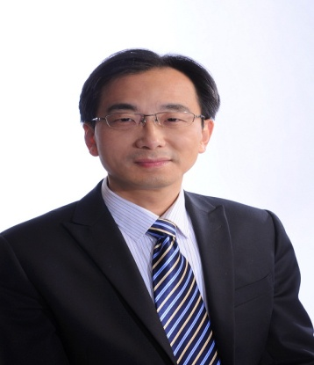
葛 军
国内实战派人力资源管理专家，资深管理培训师、咨询师。
曾先后在世界500强大宇集团、海信集团等多家大型企业任职，具有近二十年的企业管理经验，六年以上的人力资源总监工作背景。
现已参与主导过数十家企业的管理咨询项目，培训指导过上千家企业的各级管理人员。
在企业管理、培训及咨询经验的基础上，葛老师悉心研发的“实战型中层管理技能系统提升课程”， 因其逻辑性、系统性、全面性、实战性，得到受训企业的广泛好评，多次被不同地区、不同行业的企业指定为年度系列培训课程。
葛军老师坚持与企业实际发展相结合，每年定量全程参与不同类型企业的咨询项目，以此确保课程内容实战、实操，不脱离企业。培训过程中结合企业实际，采用深入浅出、浅显易懂的授课方式，赢得了学员的尊重和敬仰。作为国家人力资源管理一级师认证培训讲师，现已培训人力资源管理师各级学员5000多人次。
在培训方面，葛军老师在国内率先提出了培训 “五级评估”管理理论，使培训真正做到了从培训前到培训中直至培训后的全过程评估。使受训企业深刻感触到培训前后的变化，提升了企业的收益。指导学员在学中练、练中学。
葛军老师结合自己多年的咨询经验，站在解决问题的视角，秉承实战落地的理念，潜心研究、独立开发了“咨询式人力资源管理体系建设实操班”，与人力资源管理师认证班互为补充，得到了多家专门从事HR认证服务机构的认可与长期合作。现已在国内多个地区推广，本课程累计完成10余个系列班的培训。
☞【培训理念】
可以落地的培训，才是有效的培训；
可以创造绩效的培训，才是企业需要的培训；
葛军老师的培训，以咨询为思路，以实操为原则，以落地为准则；
保证培训现场有“笑过”，培训结束有“效果”，“即学即用即见效”！
☞【擅长课程】
管理技能（结构图略）：
《中层管理人员管理技能整体培训方案》、《管理者的角色认知》、《改善心智模式》、《职业化素养修炼与提升》、《高效时间管理技巧》、《有效授权技巧》、《高效沟通技巧》、《赢在问题解决力》、《部署培育及OJT在职训练》、《咨询式有效员工激励》、《迅速提升员工执行力》、《高效团队建设》、《目标与绩效管理》、《打造核心领导力》、《MTP管理技能提升训练》、《关键人才的选、育、用、留》、《非人》、《咨询式管理体系规范建设》、《员工自我提升工作效率》
人力资源：
《咨询式人力资源管理整体实操方案》、《咨询式岗位分析实操技巧》、《咨询式组织架构与岗位设计》、《咨询式人才招聘与甄选》、《招聘面试技巧》、《咨询式培训体系建设》、《咨询式绩效管理体系建设》、《咨询式薪酬体系建设》、《劳动关系管理的风险规避》、《员工职业生涯规划》

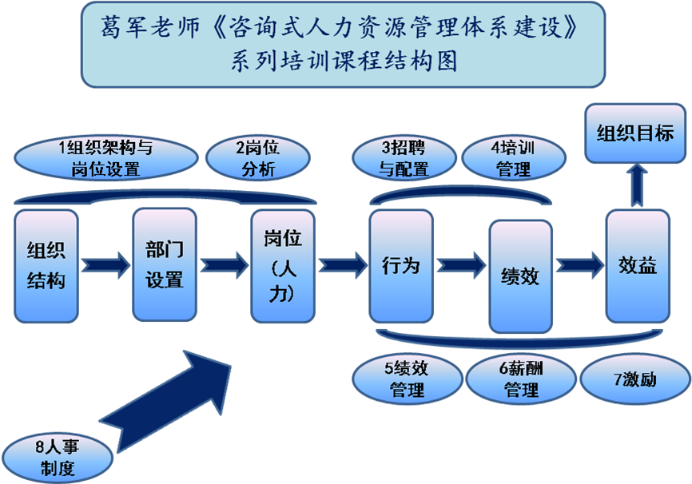

☞【咨询专长】
《绩效管理体系设计咨询》、《薪酬管理体系设计咨询》、《招聘体系设计咨询》、《培训体系设计咨询》、《组织架构与岗位设计咨询》、《岗位分析咨询》、《任职资格体系搭建》、《企业管理制度建设咨询》、《企业流程优化咨询》、《企业激励机制建设咨询》、《企业规范化建设咨询》等。
☞【客户见证】
制造业：海尔集团、海信集团、沈飞集团、富士康、马士基、中石油、中海油、美的集团、三星重工、三星电子、五征集团、莱钢集团、江苏旷达集团、华北冶建集团、安徽省旅游集团、四川波鸿集团、神华宁煤集团、飞雕集团、一汽富潍、福汽新龙马、武汉东风汽车、比德文集团、杭州汽轮机、泰科电子、希杰饲料、润和纺织、中达化纤、伟胜电子塑胶、瑞克斯旺（中国）种子、晓星钢帘线、世亚精密机械、奔泰电子、河北养元饮品、江苏明星减震器、江苏蓝丰生化、山东银龙纺织、广东卫伦生物制药、天津阿斯莫电机、中国重工双瑞海洋工程、威海玉泉渔具、河南淅减减震器、天津科里净水器、奥技科光学、汇信科技、喜来商用机器、烟台斗山机床、贵派电器、沈阳三星、安徽国轩新能源、青岛沃泰水技术设备、蓝天科技集团、汕头洪元制衣、碧桂园家居、青岛卓越包装材料等企业
服务业：中远集团、海丰集团、中国国电集团、中国国电英力特集团、华能集团、湖南省电力、甘肃省电力、北京电力、潍坊电力、山东电力、广西电力、上海电力修造公司、贵州电网、云南省电力技术、广州电力、昌乐供电公司、辽阳供电公司、萧山供电局、中国国电河北新能源、华能丹东发电厂、华能大别山发电厂、日照银监局、日照商业银行、烟台农行、天津农行、宁波商业银行、中国银行山东分行、中央电视台北方影视、云南中石化、中海油福建管网、淄博青义石油、云南省邮政、云南铁路投资、云南乌托摄会、中国电波所、山东海洋仪器仪表研究所、日立研发中心、首都机场旅业集团、美特好集团、日照港股份公司、青岛移动、淄博新联通、福州马尾港务局、中化实业、太平人寿、华易置业、天泰集团、北方国贸、世通认证、天人环境工程、青岛福元运通投资、广东新天地、鑫雷音集团、广东天宇科技、成都人才交流中心、广西博联信通、捷丰物流、中远厦门物流、广州风神物流、航运默生快递、嘉佳国际货运、海程邦达国际货运、厦门海底世界、碧桂园家居、福建华能、广东江门供水公司、广东鹤山供水公司、浙江义务水务、钱江水务、福建罗源水务、盘锦水务、北京新航道、上海柯渡商贸、青岛英桥国际贸易、北京苏伯格林国际贸易、青岛港投资等企业
建筑业：中南建设集团、中国通信建设集团、山东电力三建、中建七局、山东齐鲁风景园林工程、上海华江建设、嘉合置业、新龙房地产、四方园林、淄博鑫利建筑、中交集团烟台疏浚、常州武建建筑、青岛路桥集团、青岛住房保障投资建设等企业等
此课程可以量身订制内训、咨询项目 欢迎垂询！

